
GARA KOMUNALE NGA FIZIKA
9 SHKURT 2024

Klasa e 8-të

Detyra 1. Dy trupa lëvizin në vijë të drejtë me shpejtësi konstante. Për trupin e parë dihet se ka kaluar rrugë s për kohë t me shpejtësi
а) Përcaktoni shpejtësinë e trupit të dytë nëse dihet se ai ka kaluar rrugë 2s për kohë prej
b) Shpejtësitë e të dy trupave shpreheni në km/h.
(а) ; b) , )

Detyra 2. Nga pikat A dhe B, që gjenden në distance 90 m larg njëra-tjetrës, njëkohësisht fillojnë të lëvizin dy automobila në drejtim dhe kah të njëjtë. Automobili i cili niset nga pika A lëviz me shpejtësi 5 m/s, kurse automobili nga pika B me shpejtësi 2 m/s. Kahu i lëvizjes së automobilave është nga pika A kah pika B.
a) Pas sa kohe automobili që lëviz me shpejtësi më të madhe do ta arrin automobilin që lëviz me shpejtësi më të vogël?
b) Sa rrugë do të kalon secili automobil deri në çastin kur do të takohen?
c) Sa herë rruga që e kalon automobili më i shpejtë është më e madhe se sa rruga që e kalon automobili i cili lëviz më ngadalë?
Të mos përfillen dimensionet e automobilave, gjegjësisht ata të trajtohen si pika materiale.
(а) ; b) , )

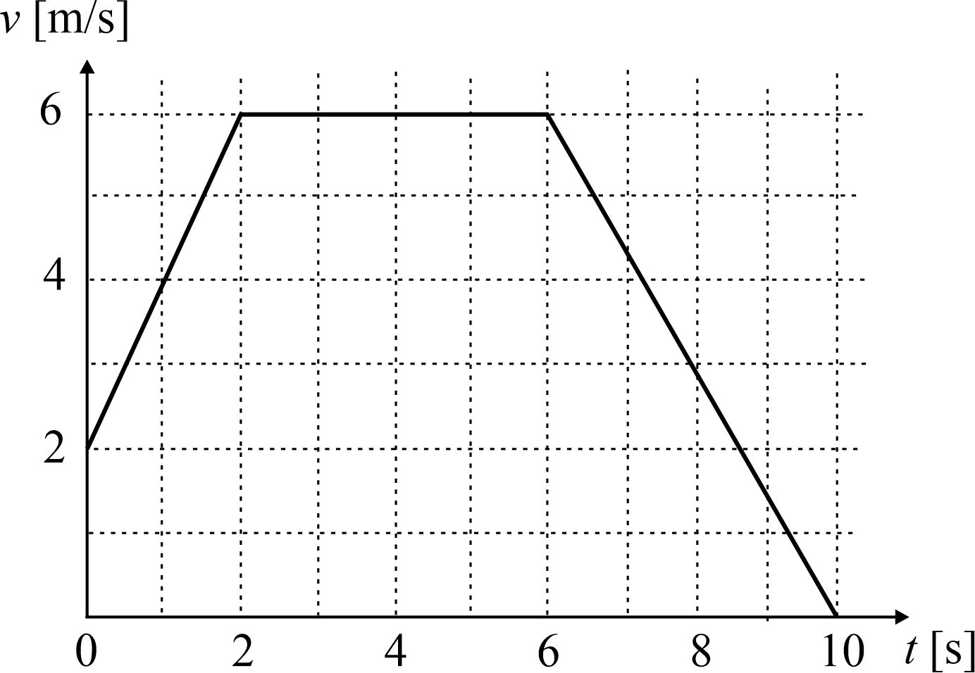
Detyra 3. Në figurën 1 është dhënë grafiku i varësisë së shpejtësisë së një trupi nga koha. Duke shfrytëzuar grafikun, përcaktoni:
а) Në cilin çast shpejtësia e trupit arrin vlerën 3 m/s?
b) Nxitimi me të cilin lëviz trupi deri në sekondën e dytë, në intervalin ndërmjet sekondës së dytë dhe të gjashtë, si dhe në intervalin nga sekonda e gjashtë deri në sekondën e dhjetë.
c) Të paraqitet grafiku i varësisë së nxitimit nga koha.
d) Të përshkruhet lëvizja e trupit gjatë të tri intervaleve kohore.

Figura 1
(a) t=0,5 s, t=8 s; b) , , ; d) Në intervalin e parë kohor lëvizja përshpejtohet në mënyrë të njëtrajtshme me shpejtësi fillestare 2 m/s dhe nxitim 2 m/s², në intervalin e dytë kohor lëvizja është lëvizje me shpejtësi konstante dhe në intervalin e tretë përshpejtohet në mënyrë të njëtrajtshme. me një nxitim negativ prej -1,5 m /s² (ngadalësuar në mënyrë të njëtrajtshme))

Detyra 4. Një djalë dhe një vajzë me patina qëndrojnë në një sipërfaqe të rrafshët akulli dhe mbahen për skajet e një litari të tendosur (shtrënguar) me gjatësi 5 m. Masa e djalit është 80 kg kurse e vajzës 50 kg. Që të tërhiqen kah njëri-tjetri, e tendosin litarin me forcë konstante prej 20 N.
а) Llogaritini me çfarë nxitimi do të lëvizin fëmijët?
b) Pas sa kohe do të takohen (goditen)?
Të mos përfillen forcat e fërkimit ndërmjet akullit dhe patinave të fëmijëve.
(а) ; b) )

Detyra 5. Në trupin me masë 400 kg vepron force horizontale prej 300 N. Përcaktoni:
а) Sa është koeficienti i fërkimit të trupit me mbështetësen, nëse nxitimi i trupit është 0,5 m/s²?
b) Sa duhet të jetë koeficienti i fërkimit të trupit me mbështetësen ashtu që trupi të lëviz me shpejtësi konstante?
Për nxitimin e Tokës të merret vlera 10 m/s².
(а) ; b) )

Secila detyrë vlerësohet me 20 pikë.
Koha e zgjedhjes së detyrave është 120 min.

